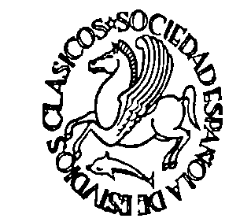

Salamanca, 3 de noviembre de 2015

Estimados socios:
Este año toca renovar las Juntas Directivas de Estudios Clásicos, tanto a nivel local como nacional.
El calendario electoral se aprobará en la reunión del 20 de noviembre, pero, entretanto, tenemos que aprobar el censo, con la fecha límite del 27 de noviembre. Para que todos puedan comprobar si figuran en él, lo depositaremos en la Secretaría del Departamento de Filología Clásica, en la planta baja del Palacio de Anaya, donde podrán consultarlo en horario de 9 a 2 hasta el 25 de noviembre.
Ya nos hemos puesto en contacto con los socios que han causado baja por devolución de recibo; si alguien tiene dudas al respecto y no puede desplazarse hasta aquí para ver la lista, puede dirigirse a nosotros a través de este correo electrónico:
llorca@usal.es
Atentamente,
º

J. Cantó Llorca
Presidenta de la Sección de Salamanca

